ОПЫТ ИСПОЛЬЗОВАНИЯ ДИФФУЗИОННЫХ БОРИДНЫХ ПОКРЫТИЙ ПРИ ИНТЕНСИВНОМ КОНТАКТНОМ НАГРУЖЕНИИ

Пугачева Н.Б., Быкова Т.М.
Екатеринбург, Россия

В связи с интенсификацией режимов эксплуатации машин и механизмов, повышением температур и давлений роль качества поверхности значительно возрастает. В условиях контактного нагружения при любых видах изнашивания детали и узлы машин выходят из строя не вследствие поломок, а по причине недопустимого изменения размеров и формы, так как износ деталей всегда происходит с поверхности. Борирование представляет собой наиболее эффективный метод поверхностного упрочнения деталей, эксплуатируемых в условиях повышенного износа, в том числе при повышенных температурах или в агрессивных средах.
Температура выдержки в печи 900 °С, длительность 12 ч. Микроструктуру покрытий исследовали на оптическом микроскопе NEOPHOT-21 и растровом электронном микроскопе TESCAN с программным обеспечением VEGA. Характер распределения элементов по толщине покрытий проводили с помощью энергодисперсионный приставки OXFORD с программным обеспечением INCA. Фазовый состав покрытий определяли на рентгеновском дифрактометре Shimadzu в k_{α} излучении хрома. Микротвердость покрытий определяли на приборе LEICA с программным обеспечением Materials Workstation при нагрузке 50 г.
В процессе работы подобран состав борирующей смеси, температура и длительность выдержки при этой температуре, которые позволяют получить на исследованных деталях (ножах из стали 6Х6В3МФС и осях из стали 4Х5МФС) боридные слои требуемой глубины и микротвердости. При эксплуатации исследованных деталей непосредственно после борирования происходит пластическая деформация материала основы деталей режущей пары (см. рис.). Чтобы избежать износа поверхностного упрочненного слоя, необходимо после нанесения покрытия проводить закалку и отпуск по режимам, рекомендуемым для сталей основы. Поскольку сталь марки 6Х6В3МФС является высоколегированной и в ней присутствуют строчечные карбиды вольфрама и ванадия, для неё опытным путем был подобран режим термической обработки, отличающийся от стандартного.

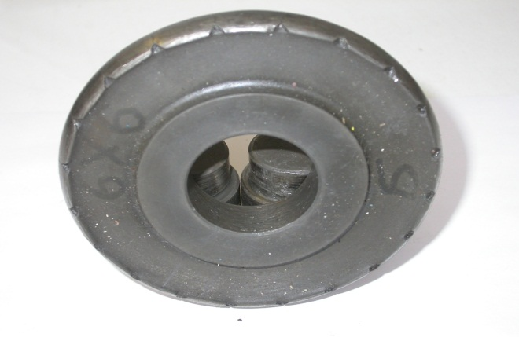 | 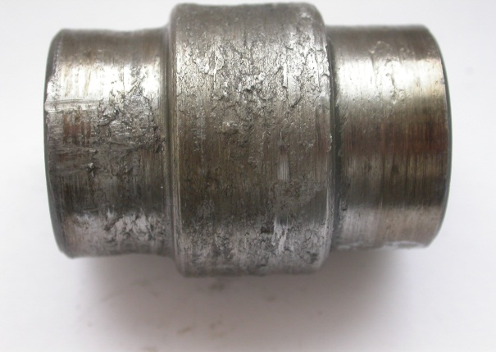
а | б
Рис. Внешний вид режущей пары после эксплуатации: а – нож из стали 6Х6МФС изношенный с пластической деформацией зубьев, б - ось из стали 4Х5МФС

Работа выполнена при частичной поддержки проекта Президиума УрО РАН №12-Т-1-1010 «Комплексное исследованиеи диагностика на разных маштабных уровнях физико – механических свойств и процессов разрушения функциональных материалов и покрытий для тяжелонагруженных узлов трения».

